[MascotaConectada]
(DAS) Documento Arquitectura Sistema
Versión 1.0

Identificación de Documento

Identificación
Proyecto | MascotaConectada
Versión | 1.0

Documento mantenido por | Jaime Canales
Fecha de última revisión | 10-11-2025
Fecha de próxima revisión | 18-11-2025

Documento aprobado por | Jaime Canales
Fecha de última aprobación

Historia de Revisiones

Fecha | Versión | Descripción | Autor
16-09-2025 | 1.0 | Se inicia documentación | Jaime Canales
27-09-2025 | 1.1 | Avance desde punto n°2 | Jaime Canales
29-09-2025 | 1.2 | Avances punto n°3 | Felipe Muñoz
10-10-2025 | 1.3 | Avances en diagramas | Felipe Muñoz
15-102025 | 1.4 | Avance diagrama | Giovanni Garrido
17-10-2025 | 1.5 | Avance diagrama | Giovanni Garrido
25-10-2025 | 1.6 | Corrección de errores | Jaime Canales
01-11-2025 | 1.7 | Revisión y corrección. | Felipe Muñoz

Tabla de Contenidos

1 Introducción 3
1.1 Contexto del Problema 3
1.2 Propósito 3
1.3 Ámbito 3
1.4 Definiciones, acrónimos y abreviaciones 3
1.5 Referencias 3
1.6 Resumen ejecutivo 3
1.7 Representación 4
2 Metas y Restricciones de la Arquitectura 5
2.1 Metas de la arquitectura 5
2.2 Restricciones de la Arquitectura 5
2.3 Otros antecedentes y consideraciones 5
3 Vista de Escenarios 6
3.1 Modelo de Casos de Uso 6
3.2 Casos de Usos Extendidos 6
3.3 Especificación de los Escenarios de Calidad Relevantes 7
4 Vista de Procesos 8
5 Vista Lógica 9
5.1 Parte Estructural ( Diagrama de Clases y Diagrama Relacional) 9
5.1.1 Descripción de Clases 9
5.1.2 Descripción de Tablas 10
5.2 Parte Dinámica (Diagrama de Secuencias) 11
6 Vista de Desarrollo o Despliegue 12
7 Vista Fisica 13
8 Decisiones de Diseño y Selección de Alternativas 14
9 Análisis de Reutilización 15

- Introducción
  - Contexto del Problema
En la actualidad, muchas familias cuentan con mascotas, pero carecen de una herramienta tecnológica integrada que permita gestionar de manera sencilla el historial médico, citas veterinarias, recordatorios de vacunas y geolocalización de clínicas. Esta falta de digitalización puede provocar pérdida de información, citas olvidadas y dificultades para encontrar atención oportuna.

  - Propósito
El propósito de este documento es definir la arquitectura de software del sistema MascotaConectada, detallando sus componentes, relaciones, decisiones técnicas y lineamiento de calidad. Este documento servirá como guía de referencia para el equipo de desarrollo, QA y stakeholders.

  - Ámbito
MascotaConectada será una plataforma web compuesta por:
- Frontend: Angular 17 + TailwindCSS.
- Backend: Django REST Framework (Python 3.11).
- Base de Datos: MySQL 8.0.
- Despliegue: Servidor en la nube con dominio propio y certificado SSL.
El sistema cubrirá funciones como autenticación de usuarios, registro de mascotas, gestión de historial médico, agenda y recordatorios, y geolocalización de veterinarias cercanas.

  - Definiciones, acrónimos y abreviaciones
ACRONIMO | DESCRIPCION
API | Application Programming Interface.
CRUD | Create, Read, Update, Delete.
ERS | Especificación de Requerimientos de Software.
HA | Alta disponibilidad.
SSL | Secure Sockets Layer.

  - Referencias
A continuación, se listan las referencias a otros documentos :

- ERS
- Caso de Uso
- Modelo Relacional
- Matriz RACI

  - Resumen ejecutivo
El sistema MascotaConectada se construirá bajo arquitectura cliente-servidor moderna, con separación clara de capas (frontend, backend, base de datos), apoyada en servicios de nube para garantizar escalabilidad y disponibilidad. Se priorizará seguridad, mantenibilidad y experiencia de usuario, considerando restricciones de tiempo, presupuesto y alcance definidos en el proyecto.

  - Representación
La arquitectura del sistema MascotaConectada está representada siguiendo el enfoque del framework 4+1 y las recomendaciones del proceso unificado. Las vistas incluidas en esta versión del documento son:

- Vista de Escenarios: Describe los casos de uso más significativos, presenta los actores principales (usuarios, veterinarios, administrador) y sus casos de uso asociados. Asimismo, define los escenarios de calidad más relevantes (disponibilidad, seguridad, rendimiento)

- Vista de Procesos: Describe los procesos de negocio y flujos de ejecución del sistema (por ejemplo, registro de usuario, agendamiento de citas, registro de historial médico), así como las relaciones de comunicación y sincronización entre ellos.

- Vista Lógica: Presenta la arquitectura lógica del sistema en distintos niveles de refinamiento, identificando módulos principales (cuentas, mascotas, agenda, historial médico, geolocalización) y sus responsabilidades.

- Vista de Desarrollo o Despliegue: Describe los componentes de software construidos y sus dependencias, incluyendo las capas Angular (frontend), Django REST (backend), MySQL (base de datos) y servicios externos (Google Maps API).

- Vista Física: Expone las restricciones tecnológicas y de infraestructura, como el despliegue en la nube con dominio propio, el uso de contenedores, la base de datos en MySQL y la necesidad de aplicar normativas de seguridad y protección de datos.

- Metas y Restricciones de la Arquitectura
A continuación, se revisan las metas y restricciones de la arquitectura.
  - Metas de la arquitectura
La arquitectura del sistema MascotaConectada se diseña considerando los siguientes objetivos principales:
- Seguridad: Garantizar la protección de los datos sensibles de usuarios, mascotas e historial médico mediante autenticación segura, cifrado y buenas prácticas de desarrollo.
- Disponibilidad: Asegurar un servicio estable con al menos un 99.9% de disponibilidad, reduciendo al mínimo los tiempos de inactividad.
- Escalabilidad: Permitir que la solución pueda crecer horizontal y verticalmente, adaptándose a una mayor cantidad de usuarios y volumen de datos sin afectar el rendimiento.
- Mantenibilidad: Implementar una arquitectura modular y desacoplada que facilite la corrección de errores, la incorporación de mejoras y el mantenimiento evolutivo.
- Usabilidad: Ofrecer una experiencia de usuario simple, intuitiva y accesible, que permita a cualquier usuario gestionar de manera eficiente la información de sus mascotas.
- Compatibilidad: Asegurar interoperabilidad entre frontend Angular, backend Django REST y la base de datos MySQL, junto con servicios externos como APIs de geolocalización.

  - Restricciones de la Arquitectura
El diseño de la arquitectura también debe considerar las siguientes restricciones:
- Tecnológicas:
  - Uso obligatorio de Angular para el frontend, Django REST Framework para el backend y MySQL como base de datos.
  - Despliegue en nube con dominio propio y certificado SSL.
  - Uso de APIs externas limitadas a servicios de geolocalización de clínicas veterinarias.
- Económicas:
  - Presupuesto aproximado de 30 millones CLP, considerando costos de infraestructura, dominio, seguridad y un margen del 15% para rentabilidad.
- De gestión:
  - Aplicación de metodología en cascada, en la cual cada fase debe completarse antes de iniciar la siguiente.
  - Tiempo total estimado: 76 jornadas laborales (8 horas por jornada).
- De seguridad:
  - Cumplimiento de la Ley 19.628 (Chile) sobre protección de la vida privada.
  - Implementación obligatoria de cifrado en tránsito (HTTPS/SSL) y buenas prácticas de almacenamiento de contraseñas.
- De despliegue:
  - El sistema debe ser accesible desde navegadores modernos y tener la capacidad de evolucionar a versiones móviles en futuras fases del proyecto.

  - Otros antecedentes y consideraciones
La empresa desarrolladora del proyecto MascotaConectada cuenta con un marco de trabajo tecnológico que considera los siguientes componentes para satisfacer los requerimientos arquitectónicos:
- Framework de Desarrollo Web:
Se adopta el uso combinado de Angular (frontend) y Django REST Framework (backend). Esta elección permite la encapsulación y modularización de componentes, lo que facilita la mantenibilidad y escalabilidad del sistema. Angular proporciona una arquitectura basada en componentes reutilizables y fácil integración con servicios, mientras que Django REST asegura un backend robusto, con soporte nativo a buenas prácticas de seguridad y serialización de datos.
- Framework de Seguridad:
La arquitectura contempla el uso de django-cors-headers, django-rest-framework auth y buenas prácticas de OWASP para garantizar la meta de seguridad. Esto incluye cifrado de contraseñas con algoritmos de hash seguros (ej. Argon2/Bcrypt), uso de HTTPS con certificado SSL y la posibilidad de integrar autenticación basada en tokens (JWT) para sesiones seguras.
- Framework de Estilos y Experiencia de Usuario:
En el frontend, se emplea TailwindCSS como framework de estilos para asegurar un diseño consistente, moderno y responsive, cumpliendo con los criterios de usabilidad definidos en las metas del sistema.
Con esta combinación de frameworks y librerías, se soportan de forma directa las metas de mantenibilidad, performance, seguridad y usabilidad, que son pilares centrales de la arquitectura del sistema.

- Vista de Escenarios
CU001 – Registro de Usuario.
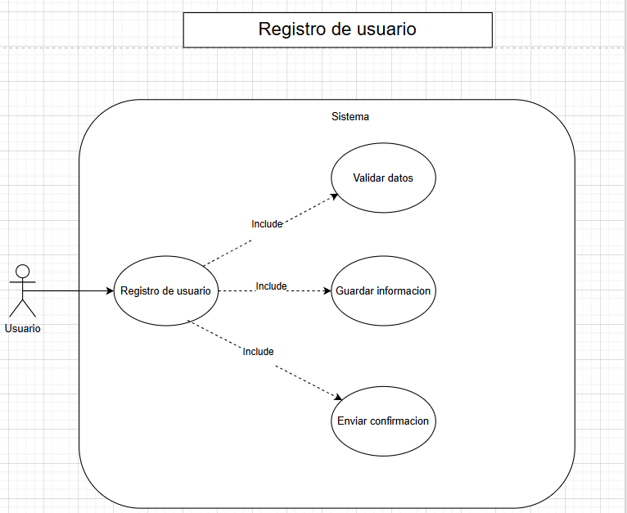
CU 002 – Autenticación de Usuario
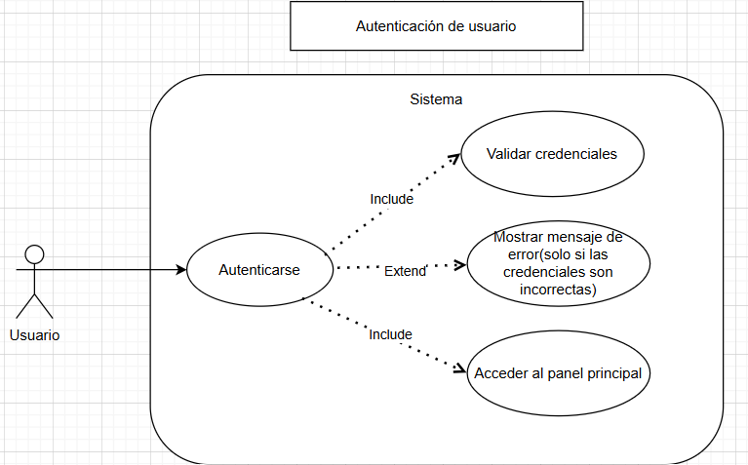

CU 005 – Registro y Gestión de Mascotas
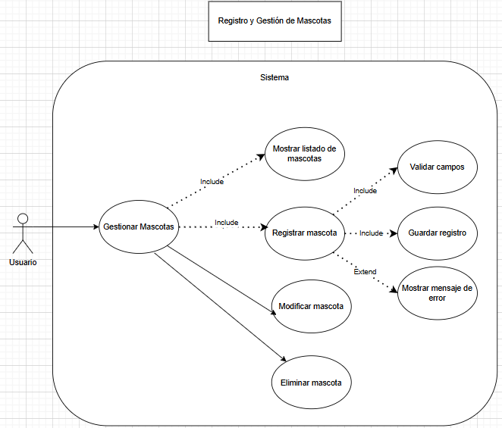
CU 006 – Gestión de Historial Médico de Mascota
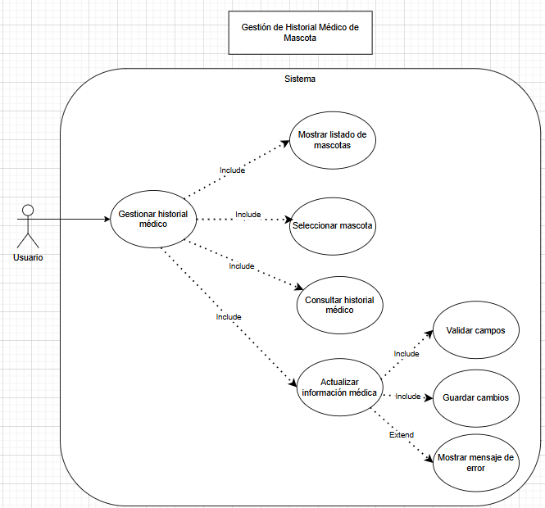

CU 007 – Agenda de Citas y Recordatorios
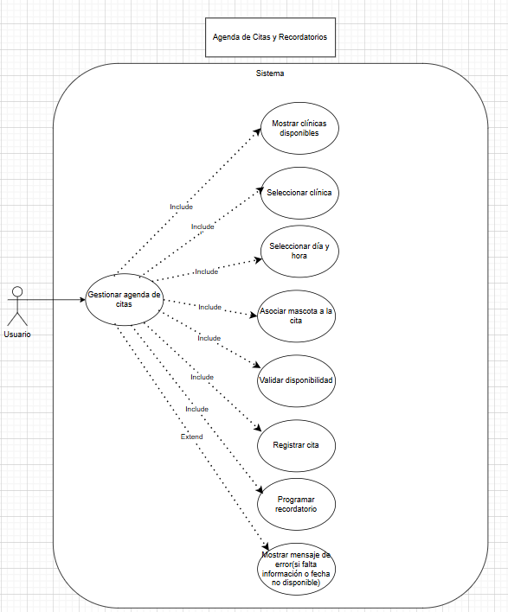

CU 008 – Localización de Veterinarias Cercanas
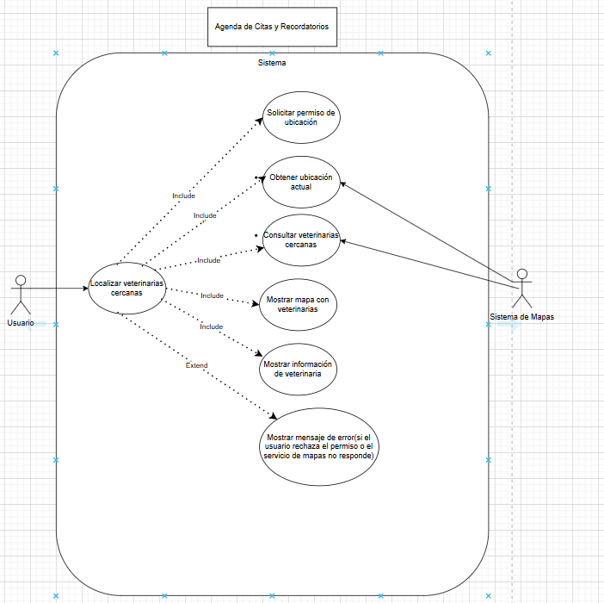
  - Modelo de Casos de Uso
Usuario Dueño de Mascota: Persona que registra y administra la información de sus mascotas.
Veterinario: Profesional de salud animal que interactúa con el sistema para registrar diagnósticos, tratamientos o controles.
Administrador del Sistema: Usuario con permisos para gestionar la plataforma, usuarios y configuraciones generales.

Ilustración 1: Diagrama de Caso Uso General del Sistema
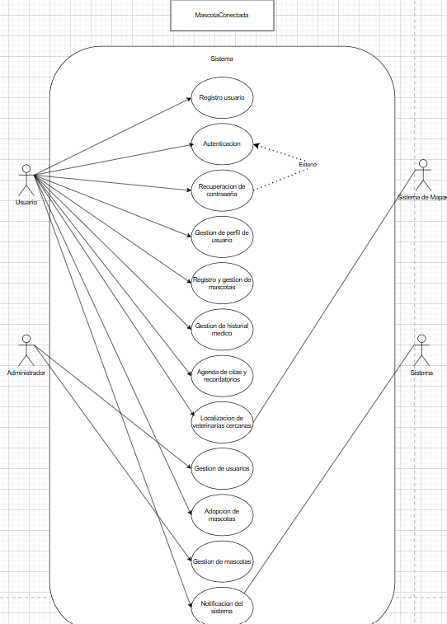

  - Casos de Usos Extendidos

Documento Caso Uso Extendido.docx

A continuación, se listan los casos de uso relevantes, los cuales pueden ser encontrados con su especificación detallada en el documento “Casos de Uso Extendido”.
Código | Nombre | Actores | Prioridad
CU-001 | Registro de usuario | Usuario | Alta
CU-002 | Autenticacion de usuario | Usuario | Alta
CU-003 | Recuperación de contraseña | Usuario | Media
CU-004 | Gestion de perfil de usuario | Usuario | Media
CU-005 | Registro y gestión de mascotas | Usuario | Alta
CU-006 | Gestión de historial médico de mascota | Usuario | Media
CU-007 | Agenda de citas y recordatorios | Usuario | Media
CU-008 | Localización de veterinarias cercanas | Usuario,Sistema de mapas | Media
CU-009 | Gestion de usuarios | Administrador | Baja
CU-010 | Módulo de adopción de mascotas | Usuario | Baja
CU-011 | Gestion de mascotas | Administrador | Baja
CU-012 | Notificaciones del sistema | Usuario,sistema | Media

  - Especificación de los Escenarios de Calidad Relevantes
Después de un análisis en conjunto con los stakeholders, los escenarios de calidad se expresan a continuación:

Identificador: EC-01
Escenario(s): |  | Disponibilidad del sistema
Atributos de Calidad relevantes: |  | Disponibilidad
Componentes del Escenario | Estímulos: | Fallo inesperado del servidor principal.
 | Fuente del estimulo | Infraestructura de nube.
 | Ambiente: | Producción, carga normal de usuarios.
 | Artefacto: | Backend (Django REST) y Base de Datos (MySQL).
 | Respuesta: | El sistema redirige automáticamente las peticiones hacia la réplica activa.
 | Medida de Respuesta | Tiempo de recuperación ≤ 1 minuto, SLA ≥ 99.9%.

Identificador: EC-02
Escenario(s): |  | Seguridad de la Información
Atributos de Calidad relevantes: |  | Seguridad
Componentes del Escenario | Estímulos: | Un usuario intenta interceptar datos sensibles durante una transacción.
 | Fuente del estimulo | Cliente externo malicioso.
 | Ambiente: | Producción, conexión desde navegador web.
 | Artefacto: | Canal de comunicación entre frontend y backend.
 | Respuesta: | Los datos son transmitidos únicamente a través de HTTPS con cifrado TLS 1.2+.
 | Medida de Respuesta | 100% de las comunicaciones cifradas, credenciales en hash seguro (bcrypt/argon2).

Identificador: EC-03
Escenario(s): |  | Rendimiento en Consultas
Atributos de Calidad relevantes: |  | Rendimiento
Componentes del Escenario | Estímulos: | El usuario consulta el historial médico de una mascota con gran cantidad de registros.
 | Fuente del estimulo | Usuario final autenticado.
 | Ambiente: | Producción, carga de hasta 1000 usuarios concurrentes.
 | Artefacto: | Backend (API de historial) y Base de Datos.
 | Respuesta: | El sistema devuelve la información solicitada en tiempo óptimo gracias a índices y cache.
 | Medida de Respuesta | Tiempo de respuesta ≤ 2 segundos en 90% de los casos.

Identificador: EC-04
Escenario(s): |  | Usabilidad de la Plataforma
Atributos de Calidad relevantes: |  | Usabilidad
Componentes del Escenario | Estímulos: | Un usuario accede desde un dispositivo móvil (pantalla pequeña) para agendar una cita..
 | Fuente del estimulo | Usuario dueño de mascota
 | Ambiente: | Producción, acceso desde navegador móvil.
 | Artefacto: | Interfaz web Angular con diseño responsive (TailwindCSS).
 | Respuesta: | El sistema ajusta la visualización de manera responsiva, manteniendo la funcionalidad completa.
 | Medida de Respuesta | El 95% de las pantallas críticas deben superar pruebas de usabilidad (tiempo de tarea ≤ 3 clics).

Identificador: EC-05
Escenario(s): |  | Mantenibilidad del Sistema
Atributos de Calidad relevantes: |  | Mantenibilidad
Componentes del Escenario | Estímulos: | El equipo de desarrollo detecta un bug en el módulo de agenda médica.
 | Fuente del estimulo | Equipo de QA / desarrolladores.
 | Ambiente: | Etapa de desarrollo y pruebas.
 | Artefacto: | Código fuente backend (Django REST) y frontend (Angular).
 | Respuesta: | Se corrige el bug mediante un cambio en el código y se valida con pruebas automatizadas.
 | Medida de Respuesta | El tiempo de corrección no debe superar 1 jornada laboral; cobertura de pruebas ≥ 70%.

- Vista de Procesos
Ilustración 2: Diagramas de Actividades
Carpeta con diagramas de actividades.

Diagramas actividades

- Vista Lógica
A continuación, se presenta una vista lógica de la aplicación expresado en tres diagramas, uno de ellos que muestra la parte estructural o estática de la aplicación (clases) y a la base de datos (modelo relacional).otra vista que representa la parte dinámica (secuencias).

  - Parte Estructural ( Diagrama de Clases y Diagrama Relacional)

Ilustración 3: Diagrama de Clases

    - Descripción de Clases
Código | Nombre | Descripción
CL-001 | Exportar saldos y puntos a vencer | Clase encargada de generar un archivo (CSV, PDF o Excel) con los puntos acumulados y las fechas de vencimiento asociadas a la cuenta del usuario. Se relaciona con el módulo de usuario y con el historial de recompensas.
CL-002 | Usuario | Representa al dueño de la mascota o veterinario, contiene credenciales y datos personales.
CL-003 | Mascota | Contiene información básica de cada mascota registrada por un usuario.
CL-004 | Historial Médico | Almacena las consultas, diagnósticos y tratamientos asociados a cada mascota.
CL-005 | Cita | Registra las fechas y motivos de citas veterinarias.
CL-006 | Veterinaria | Representa una clínica veterinaria registrada en el sistema.

Ilustración 4: Diagrama de Base Datos (Relacional)

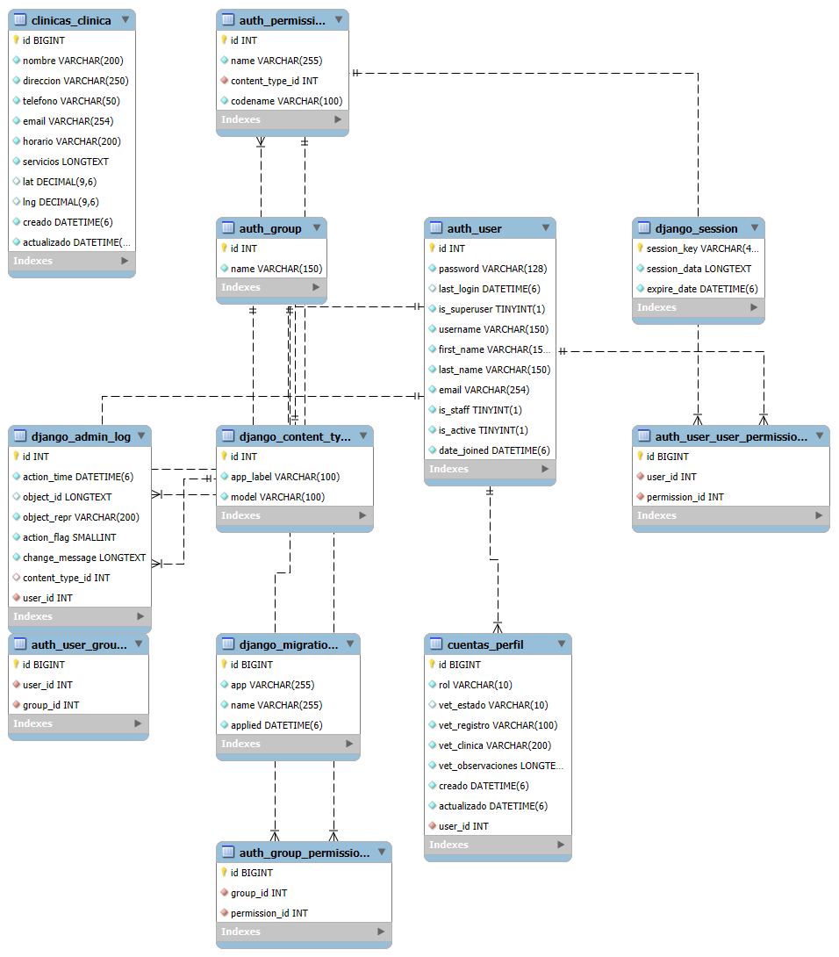

    - Descripción de Tablas
Código | Nombre | Descripción
TB-001 | CLIENTE/USUARIO | Contiene los datos de los usuarios registrados (dueños de mascotas, veterinarios y administradores). Incluye credenciales, nombre, correo y rol.
TB-002 | MASCOTA | Registra la información de cada mascota, asociada a un usuario. Contiene nombre, especie, raza y fecha de nacimiento
TB-003 | HISTORIAL_MEDICO | Guarda los diagnósticos, tratamientos y fechas de consulta asociadas a una mascota.
TB-004 | CITA | Almacena las citas veterinarias, con fecha, motivo, estado y relación con la mascota y la veterinaria correspondiente.
TB-005 | VETERINARIA | Contiene los datos de las clínicas veterinarias registradas (nombre, dirección, teléfono, coordenadas).
TB-006 | EXPORTAR_SALDOS | Registra las exportaciones de puntos o saldos realizadas por cada usuario, incluyendo fecha de exportación y puntos por vencer.
TB-007 | TRANSACCION_PUNTOS | Guarda el historial de puntos acumulados o gastados por el usuario, con tipo de transacción y fecha.
TB-008 | NOTIFICACION | Contiene las notificaciones enviadas a los usuarios (recordatorios de citas, vencimiento de vacunas, puntos a vencer, etc.).
TB-009 | ROL_USUARIO | Define los roles del sistema (Administrador, Veterinario, Usuario Dueño). Se asocia a la tabla USUARIO.
TB-010 | LOCALIZACION | Guarda las coordenadas de veterinarias o eventos cercanos, para la función de geolocalización.

  - Parte Dinámica (Diagrama de Secuencias)

Ilustración 5: Diagramas de Secuencias

Diagramas de Secuencia

- Vista de Desarrollo o Despliegue
En esta vista se describen las componente o modulos en las cuales se dividirá o implementará el sistema

Ilustración 6: Diagrama de componentes

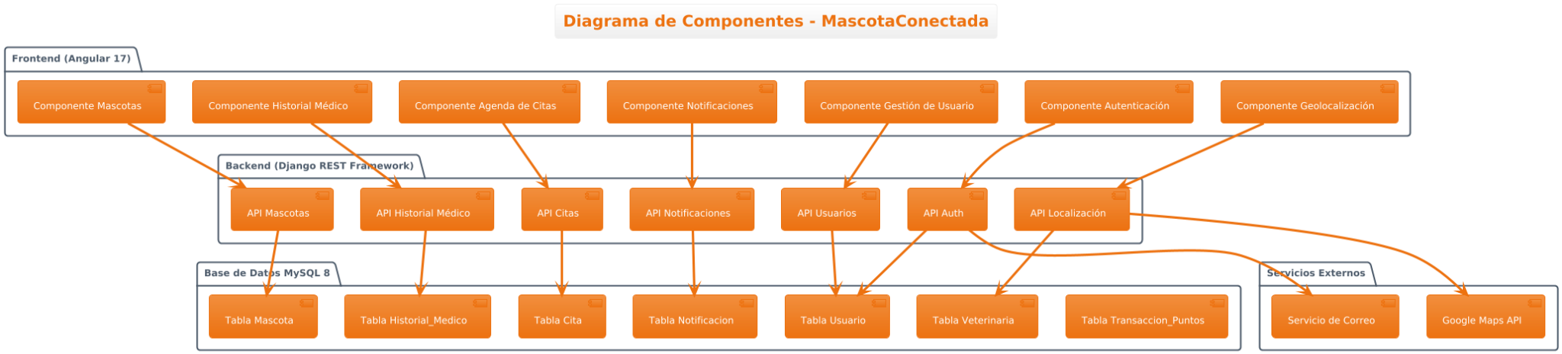
Diagrama de componente

- Vista Fisica
En esta vista se despliegan los nodos que participan con el sistema.

Ilustración 7: Diagrama de Despliegue

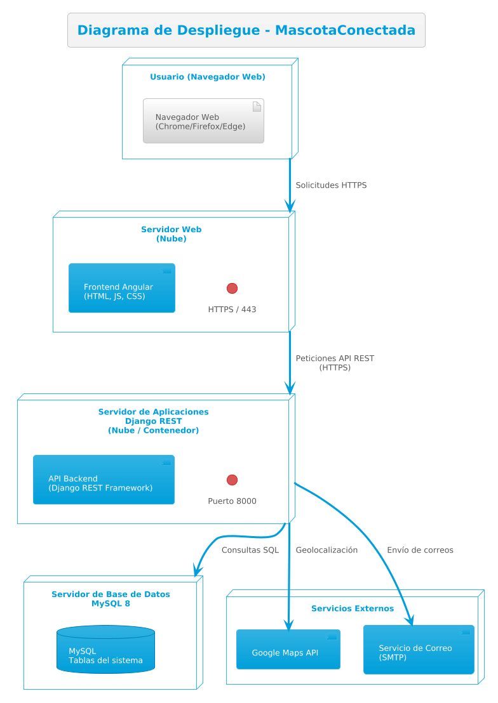
Diagrama de despliegue

- Decisiones de Diseño y Selección de Alternativas
Las principales decisiones arquitectónicas se tomaron en consideración de la restricción Tiempo de Construcción. Dado que el proyecto debe implementarse en un tiempo ajustado y sin holguras, se privilegió la adopción de una arquitectura conocida y que presente un bajo riesgo en su implementación.

Asimismo, la arquitectura se modularizó y cada módulo serán testeables unitariamente de forma de asegurar que cada pieza tenga una baja tasa de fallas.

Un segundo propósito que fue considerado en la selección de alternativa son :

- Análisis de Reutilización
- Ejemplo : Se utilizará el código del mantenedor de productos en clientes
- Ejemplo: Se utilizarán plantillas gráficas con los mismos colores y logotipos en el mantenedor de clientes, productos, ventas.

